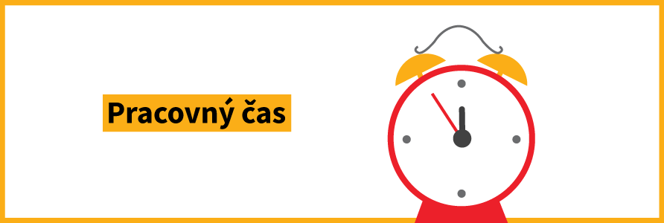Pracovný čas, pracovné voľno, dovolenka 2.EA

**Pracovný čas** je časový úsek, v ktorom je zamestnanec k dispozícií zamestnávateľovi, vykonáva prácu a plní povinnosti v súlade s pracovnou zmluvou. Pracovný čas môže zamestnávateľ po dohode so zamestnancami a podľa platnej právnej úpravy rozvrhnúť:

* **rovnomerne**  (5 dní v týždni, osem hodín) alebo
* **nerovnomerne** (pracovný čas v priebehu 24 hodín nesmie presiahnuť 12 hodín**)**.

Okrem toho môže zaviesť aj individuálne rozvrhnutie pracovného času – **pružný pracovný čas.** Pružný pracovný čas sa uplatňuje ako :

* pružný pracovný deň
* pružný pracovný týždeň
* pružné 4-týždňové obdobie

**Práca na zmeny** je taký spôsob organizácie pracovného času, pri ktorom zamestnanci na pracovisku striedajú jeden druhého podľa určitého denného alebo týždenného rozvrhu.

**Nadčas** je práca vykonávaná nad určený pracovný čas a mimo rozvrhu pracovných zmien.

**Práca v noci** je práca, ktorá vyžaduje, aby pravidelne vykonávala v noci a to v rozsahu najmenej 3 hodín, ktoré po sebe nasledujú. Na niektorých pracoviskách treba určiť niektorým zamestnancom **pracovnú pohotovosť**, aby v prípade potreby mohli plniť pracovné povinnosti mimo pracovnej zmeny.

## **Maximálna dĺžka pracovného času je:**

* **40 hodín týždenne** v prevádzke, kde zamestnanec pracuje rovnomerne 5 dní v týždni,
* **38 a 3/4 hodiny týždenne** v dvojzmennej prevádzke, kde zamestnanec vykonáva svoju prácu striedavo v oboch zmenách,
* **37 a ½ hodiny týždenne** v trojzmennej prevádzke alebo v nepretržitej prevádzke, kde zamestnanec vykonáva svoju prácu striedavo vo všetkých zmenách.
* V prípade mladistvých zamestnancov, ktorí sú mladší ako 16 rokov je pracovný čas maximálne 30 hodín týždenne. Platí to celkom, teda aj keď pracuje pre viacerých zamestnávateľov. Ak je mladistvý starší ako 16 rokov, jeho pracovný čas môže byť maximálne 37 a½ hodiny týždenne.
* Priemerný týždenný pracovný čas zamestnanca, vrátane práce nadčas, **nesmie prekročiť 48 hodín.**

## Čas odpočinku

Za čas odpočinku sa podľa ZP považuje akýkoľvek čas mimo pracovného času.

Aby zamestnávateľ splnil svoju základnú povinnosť voči zamestnancom, musí im poskytnúť **prestávky** na regeneráciu fyzických a psychických síl – prestávka na odpočinok a jedenie (po 4 hodinách nepretržitej práce, trvá 30 minút). Prestávky sa nesmú dávať na začiatku alebo na konci pracovnej zmeny a nezapočítavajú sa do pracovného času.

V súlade s pravidlami smernice EÚ o nepretržitom odpočinku musí mať zamestnanec **nepretržitý denný odpočinok** medzi koncom jednej a začiatkom druhej pracovnej zmeny minimálne 12 hodín, mladistvý14hodín. Zamestnávateľ je povinný rozvrhnúť pracovný čas tak, aby mal zamestnanec **nepretržitý týždenný odpočinok**  dva dni (sobota + nedeľa).

**V dňoch pracovného pokoja** môže nariadiť prácu len výnimočne a až po prerokovaní so zástupcami zamestnancov. Ak zamestnanec pracuje vo sviatok nadčas, má nárok na mzdové zvýhodnenie alebo pracovné voľno.

## Dovolenka

Zamestnanec musí mať dostatok možnosti na regeneráciu pracovnej sily. Na to slúži dovolenka.

Právna úprava dovolenky na zotavenie rozlišuje tri druhy dovoleniek :

* **za kalendárny rok** – ak zamestnanec vykonával prácu u jedného zamestnávateľa v nepretržitom pracovnom pomere aspoň 60 dní, je výmera najmenej 4 týždne a 5 týždňov vtedy, ak je v pracovnom pomere už 15 rokov od dovŕšenia 18 rokov veku,
* **za odpracované dni –**ak zamestnanec nebol v pracovnom pomere u jedného zamestnávateľa minimálne 60 dní, patrí mu za každých 22 dní 1/12 dovolenky za kalendárny rok,
* **dodatkovú dovolenku –** na ktorú majú nárok v rozsahu 1 týždňa zamestnanci pracujúci pod zemou alebo vykonávajú obzvlášť namáhavú a zdraviu škodlivú prácu

**Musí sa vyčerpať, neprepláca sa !** Čerpanie dovolenky určuje po prerokovaní so zamestnancom zamestnávateľ. Termín musí vyhovovať obidvom stranám.

## ÚLOHY:



posielajte do: **30. 04. 2021**

e-mail: [tom1310@centrum.sk](mailto:tom1310@centrum.sk)

**uvádzajte meno a triedu**

**ÚLOHY:**

1. Vypíšte z kalendára

* Štátne sviatky
* Dni pracovného pokoja